本文仅提供给大家做本系统二次开发的GUIDE，请不要用于其他用途。
chenmaolin88@163.com
如果你认为本文对你有帮助，请扫码打赏作者喝杯咖啡。

摘要
在校园、机关或企业里，由于各种调查研究的需要，经常会有各种各样的调查问卷，在传统模式下，人们不但要花费不少的费用印刷问卷，而且还要消耗大量时间和精力发放问卷，回收问卷，统计问卷，并且问卷可控性差，容易产生漏卷，废卷等问题。本系统建立在信息技术基础上，构建一个在线的问卷设计、分发、调查、回收、统计的系统，基本解决传统问卷的上诉老大难问题。
本文首先对J2EE体系架构作了简要介绍；然后讨论了设计模式在面向对象软件开发过程中的重要作用，阐述了在J2EE平台下开发应用程序的一些常用的设计模式，以及如何使用这些设计模式来对一个问卷调查系统项目进行设计；接着讨论了应用程序框架的概念以及使用应用程序框架开发业务应用程序所带来的优势，最后研究和设计了一个建立在J2EE平台上的通用框架。从而建立了一个能够快速开发业务应用程序的开发环境。
关键词：J2EE体系结构，问卷调查，设计模式，通用框架
Abstract
On campus, authorities or enterprises in China, due to a variety of research needs, often have a variety of questionnaires, the traditional model, people not only have to spend a lot of the cost of printing the questionnaires, but also spend a lot of time and Issued on the questionnaire, the recovery of the questionnaire, statistical survey, questionnaires and control poor, prone to leakage volume, the volume of waste. The system built on the basis of information technology, to build an online questionnaire design, distribution, investigation, recovery, statistical systems, the traditional solution to the basic appeal of the questionnaire chronic problem.
The paper introduces J2EE architecture firstly,and then,the importance of design patterns and the advantage of developing object-oriented application using design patterns are discussed.With following,some important design patterns used on J2EE architecture are described,and the way how to use these design patterns to design an enterprise management information system is introduced. Finally,the paper make a research and a design of a common framework established on J2EE platform.
Keywords:J2EE,questionnaire,common framework,survey
目 录
一、 绪论 7
（一）、引言 7
（二）、项目介绍 7
二、J2EE简介 7
（一）、J2EE概述 7
（二）、J2EE的优势 8
三、 系统的设计与实现 10
（一）、使用设计模式进行系统设计 10
（二）、系统总体设计 10
1、 MVC模式 10
2、系统总体结构 11
（三）、持久层设计与实现 12
（四）、 业务逻辑层的设计与实现 20
（五）、 前端WEB层设计与实现 21
四、重难点问题解决方案研究 25
（一）、如何实现用户答卷时题目动态截断和跳转 25
（二）、如何实现存取单张答卷 29
五、 通用框架设计 32
（一）、 用于获取数据库连接的实用工具 32
（二）、用于快速执行SQL的工具SQLCommand 33
结束语 35
附录 37
参考文献 42
致谢 43

一、 绪论

（一）、引言
在校园、机关或企业里，由于各种调查研究的需要，经常会有各种各样的调查问卷，在传统模式下，人们不但要花费不少的费用印刷问卷，而且还要消耗大量时间和精力发放问卷，回收问卷，统计问卷，并且问卷可控性差，容易产生漏卷，废卷等问题。现代信息技术的发展，极大程度上提高了我们生产的效率，当然也为我们解决问卷调查的难题提供了良好的解决方案，其中J2EE解决方案就是一个在绝大多数方面都占据优势的方案，也是本文讨论的主题。

（二）、项目介绍
本项目旨在建立一个基于J2EE的WEB应用系统，提供问卷创建，问卷编辑，问卷发布，问卷统计，题目添加删除修改，友情连接管理等功能；题目支持单选题、多选题、带文本输入的单选题、带文本输入的多选题、问答题；用户可以给某问卷添加图片；用户可以给问卷设置密码，IP限制，包括黑名单和白名单，用户也可以设置同一IP是否可以重复提交等防作弊选项；系统提供对客观题调查结果的智能统计，并用图表展示出来；针对每一张问卷的每一个题目的任易选项，用户也可以设置截断，终止调查，也可以设置跳转，即被调查者点击了某个选项后自动跳转到与该选项匹配的后续题目上。

二、J2EE简介

（一）、J2EE概述
随着Internet计算的迅速发展，作为一门新兴的语言，Java以其完全面向对象的设计风格和良好的平台无关性，已经超越了语言本身的功能，成为了开发Web应用的理想平台。Java平台包括了一种用于实现Java对象的语言和这些Java对象的运行环境——Java虚拟机JVM(Java Virtual Machine)。Java语言的主要特点是平台无关性：在一个操作系统下开发的Java对象可以不做修改的运行在另外一个操作系统的JVM上。JVM封装了各种底层操作系统在体系结构和语义上的差异，在此基础上为Java对象提供了一个统一的运行环境。Java对象的源代码被编译为平台无关的中性代码——字节码。在运行时刻，字节码由JVM进行解释，被映射为真正的相关的操作系统调用而得以执行功能。因此，只要是100%纯Java语言实现的对象可以被各种具有相应JVM的操作系统所支持。
Sun公司的J2EE构架是在1997年的Java One大会上宣布的，J2EE定义了开发和运行企业级Web应用的标准。它是一组规范，旨在为支持Java语言服务器端部署而提供平台无关的、可移植的、多用户的、安全的和标准的企业级平台。伴随J2EE的出现，Java语言的功能和工具得到了极大的扩充、丰富和发展，可以用于复杂的、多层次的以及分布式的电子商务和企业级应用。J2EE构架与技术为组件开发模型提供广泛的支持，同时也提供一组开发工具和服务，以便开发模块化的、可重用的和平台独立的各种组件技术的业务逻辑。

（二）、J2EE的优势
J2EE为搭建具有可伸缩性、灵活性、易维护性的商务系统提供了良好的机制，它具有以下突出的优点：
1、事实的标准：J2EE是由SUN引导，各厂商共同发起的，并得到广泛认可的工业标准，业内的大企业（如IBM，BEA，ORACLE等）都积极参与，很多应用软件开发商也把自己的产品转移到J2EE平台上来，使之成为事实的工业标准。因此，J2EE拥有良好的市场和旺盛的生命力。
2、可保存现有的IT资产：使用J2EE能够充分利用客户原有的投资，保留已有的信息资源；同时，由于基于J2EE平台的产品几乎在任何操作系统和硬件配置上都可以运行，现有的操作系统和硬件也能够被保留使用。
3、高效的开发：J2EE允许公司把一些通用的、很繁琐的服务端任务交给中间件供应商去完成。这样开发人员可以集中精力在如何创建业务逻辑上，相应地缩短了开发时间。
4、支持异构环境：J2EE能够开发部署在异构环境中的可移植程序。基于J2EE的程序不依赖于任何特定操作系统、中间件、硬件。因此设计合理的基于J2EE的应用程序只需开发一次就可被部署到各种平台。这在典型的异构企业计算环境中是十分重要的。J2EE标准也允许客户定购与J2EE兼容的第三方的现成的组件，把它们部署到异构环境中，节省了由自己制定整个方案所需的费用。
5、可伸缩性：企业必须选择一种服务器端平台，这种平台应能提供极佳的可伸缩性去满足那些在它们的系统上进行商业运作的大批新客户。基于J2EE平台的应用程序可被部署到各种操作系统上。例如可被部署到高端UNIX和大型机系统，这种系统单机可支持64至256个处理器。（这是NT服务器所望尘莫及的）J2EE领域的供应商提供了更为广泛的负载平衡策略，能消除系统中的瓶颈，允许多台服务器集成部署。这种部署可达数千个处理器，实现可高度伸缩的系统，满足未来商业应用的需要。
6、稳定的可用性：一个服务器端平台必须能够全天候运转以满足公司客户和合作伙伴的需要。因为Internet是全球化的、无处不在的，即使在夜间按计划停机也可能造成严重损失。意外停机有可能造成灾难性后果。可以把J2EE部署到可靠的操作环境中,它们支持长期的可用性。最健壮的操作系统可达到99.999％的可用性或每年只需5分钟的停机时间，这是实时性很强商业系统理想的选择。

三、 系统的设计与实现

（一）、使用设计模式进行系统设计
软件模式是软件开发期间对重复问题的可复用解决方案，是经验的总结。掌握这些设计模式后，当遇到类似的问题时，就可以快速利用已有的解决方案分析问题，然后采取适当的策略，从而有效缩短软件开发周期并提高软件质量。因此，使用设计模式是进行软件设计开发的有效途径。在企业级应用开发中，通过使用设计模式，可以大大提高应用程序的性能和增加软件的复用性。因此，在本项目中，我们采用经过实践检验的、成熟的面向对象的设计模式来对我们的应用系统进行建模，以期达到服务质量（QoS）较好（可扩展性强、性能优良、安全可靠，有一定的灵活性）的目的，并在此基础上实现整个系统。

（二）、系统总体设计

1、 MVC模式
模型－视图－控制器（MVC）是Xerox PARC在八十年代为编程语言Smalltalk－80发明的一种软件设计模式，至今已被广泛使用。最近几年被推荐为Sun公司J2EE平台的设计模式。MVC结构提供了一种按功能对各种对象进行分割的方法，它强制性地使应用程序的输入、处理和输出分开，所以依据这种设计思想能够构造良好的松耦合的构件。使用MVC的应用程序被分成三个核心构件：模型、视图、控制器。

2、系统总体结构
本系统采用MVC的设计模式，用户输入输出界面均为JSP页面，即展示层（VIEW），用户的请求（REQUEST）将会被发送到控制层（CONTROL）的一个SERVLET集中处理，根据请求调用模型层（MODEL）的JAVABEAN对请求进行实际处理，并把结果返回给控制层，控制层根据请求的执行结果将响应（RESPONSE）派发到相应的JSP页面。
例如，一个数据提交（操作请求）的标准流程：在问卷管理模块中的添加问卷页面（SurveyAdd.jsp），用户在这个页面中输入数据，提交之后，请求被派发到一个名为SurveyManage的servlet中集中处理，在这个servlet中，调用了持久层的名为SurveyDAO 的javabean的addSurvey方法对数据进行持久化，然后把处理结果返回给SurveyMange这个控制器，控制器根据返回的结果决定将相应的页面展现给客户端浏览器。
又如,一个数据查询（数据请求）的标准流程：在问卷设计页面中（SurveyAdmin.jsp），用户打开页面后，页面即调用SurveyDAO的listAllSurvey方法查询出所有问卷信息返回给页面，即页面进行数据查询时不再经过CONTROLLER层。如图3-2-1：
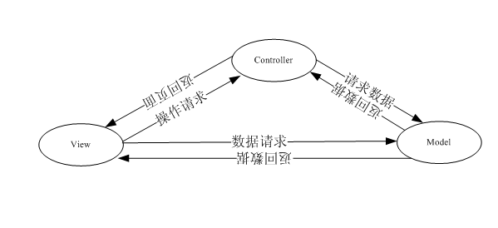
图3-2-1

（三）、持久层设计与实现

1、 数据库设计
核心实体包括：问卷（SURVEY），问题（QUESTION），答卷（ANSWERSHEET）；还有保存用户输入的文本的文本输入项实体（TEXT），管理员表（ADMINS），友情链接表（LINK），系统配置表（CONFIG），如图3-3-1 。
值得一提的是，为了保证每个题目可以有不限量个选项，在question表中，我把q_body字段用来保存该题目所以的选项信息，每个选项用&$$&这个特殊字符串隔开，同样的，在q_result中保存的调查结果信息用逗号隔开，在q_jdtz中保存的截断跳转信息用&隔开。
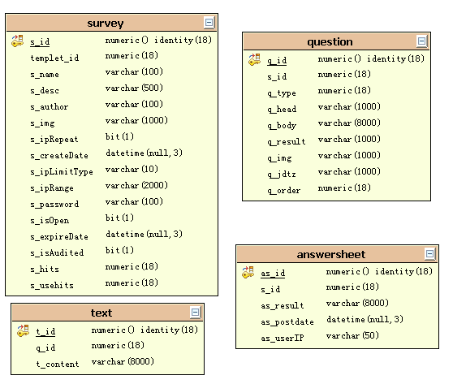
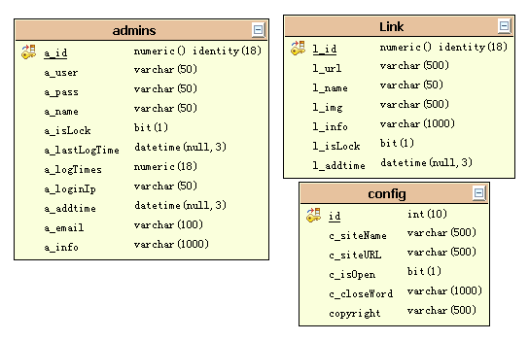
图3-3-1
问卷表（SURVEY）
字段名 | 类型 | 可否空 | 含义
s_id | Numeric | No | 问卷ID
Templet_id | Numeric | No | 模板ID，预留字段，暂未使用
S_name | Varchar(100) | No | 问卷名称
S_desc | Varchar(500) | Yes | 问卷描述
S_author | Varchar(100) | Yes | 发起人
S_img | Varchar(1000) | Yes | 图片文件名
S_ipRepeat | Bit(1) | Yes | 是否允许同一IP多次提交
S_createdate | Datetime | Yes | 创建时间
S_ipLimitType | Varchar(100) | Yes | IP限制类型，预留字段未使用
S_ipRange | Varchar(2000) | Yes | IP限制范围，格式如下：“白名单:192.168.0.1---192.168.0.254;黑名单:127.0.0.1---127.0.0.1”
S_password | Varchar(100) | Yes | 访问密码
S_isOpen | Bit(1) | Yes | 是否开放，即是否显示在首页
S_expireDate | Datetime | Yes | 过期日期
S_isAudited | Bit(1) | Yes | 是否审核通过
S_hits | Numeric | Yes | 点击访问次数，未使用
S_usehits | Numeric | Yes | 答卷张数
题目表（question）
字段名 | 类型 | 可否空 | 含义
Q_id | numeric | No | 题目ID
S_id | Numeric(18) | No | 问卷ID，survey表外键
Q_type | Number(18) | No | 题目类型: 1—单选题，2—多选题，3—单选题加输入框，4—多选题加输入框，5—问答题
Q_head | Varchar(1000) | Yes | 题干
Q_body | Varchar(8000) | Yes | 选项.以 &$$& 分隔
Q_result | Varchar(1000) | Yes | 用户提交的选择，格式如下：  2,3,5,2  表示选择A选项被选择了2次，B选项被选择了3次，C选项被选择了5次，D选项被选择了2次，即此某选项被选择了一次之后，其对应的RESULT值加一。
Q_img | Varchar(1000) | Yes | 题目的图片，预留字段。
Q_jdtz | Varchar(1000) | Yes | 截断跳转：格式如下：null&69&over&90  即用户点击A选项后，跳转到默认的题目，即下一题，点击B跳转到69号题，点击C终止问卷，点击D跳转到90号题
Q_order | Numeric(18) | yes | 题目顺序号，保留字段
答卷表（answersheet）
字段名 | 类型 | 可否空 | 含义
as_id | numeric(9) | no | 答卷ID
s_id | numeric(9) | no | 问卷ID，survey表外键
as_result | varchar(8000) | yes | 答卷内容 格式如下：  18:as=1,4;text=酱油&@@&19:as=1;  即每个题目用户&@@&分隔；  题目内部以题号开头+冒号+[用户选择的项]+分号+[用户输入文本]
as_postdate | datetime | yes | 提交日期
as_userIP | varchar(50) | yes | 用户IP

2、 持久层框架设计
持久性框架是一组软件服务，将应用程序同其使用和操纵的数据源分离。它位于机构的数据源之上，隐藏访问这些数据源的数据查询存取API（如JDBC、实体EJB等），它提供的服务应完全抽象，并且隐藏使用及操纵数据源数据的细节。图3-3-2显示了它在J2EE系统体系结构中的地位。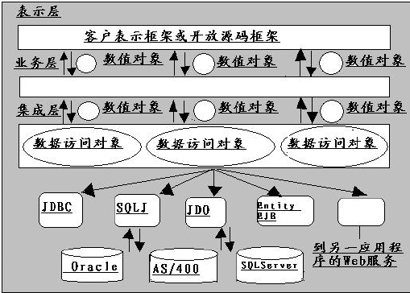
图3-3-2
本系统在持久层主要使用了3种设计模式：DAO模式、VO模式、简单工厂模式。
DAO（数据访问对象）模式：
数据访问对象（DAO）模式使用数据访问对象来封装和抽象对所有数据源的访问，它管理着与数据源的连接以便于检索和存储数据，为业务对象提供了透明的底层数据访问实现。DAO模式完全包装数据的读取和操纵，并包装与数据库交互的数据访问API，它用数值对象包装从数据库读取和发送到数据库的数据，与业务层进行通信。DAO模式提供的灵活性是由于应用程序并不直接访问数据源，而是创建DAO对象，用其访问数据源。读取数据时，可以用数值对象保存取得的数据。例如：
——————————SurveyDAO.java begin——————————
……
public interface SurveyDAO {
boolean addSurvey(Survey survey);//添加问卷
boolean updateSurvey(Survey survey);//更新问卷
boolean delSurvey(Long surveyId);//删除问卷
……
}
——————————SurveyDAO.java end——————————
VO（值对象）模式：
使用值对象能够减少使用实体bean时需要的远程调用的次数。我们使用值对象来封装业务数据，用相应的方法调用来设置和检索值对象。当客户端向实体bean请求业务数据时，该实体bean可以构造值对象，用属性值来填充，并且将值对象传送给客户端。同样道理，客户端向实体bean提交数据时，也采用值对象这一办法。
———————————Question.java begin————————
……
public class Question {
private Long QId;
private Long survey;
private Long QType;
public Long getQId() {//取得问题ID
return this.QId;
}
public void setQId(Long QId) {//设置问题ID
this.QId = QId;
}
public Long getSurvey() {//获取问卷ID
return this.survey;
}
}
……
———————————Question.java end————————
系统中所以的数据库实体，都被封装成了这样的VO。例如,页面上要数据库中添加一个问卷，那么首先页面把数据发送到控制层的SERVLET，在该SERVLET中通过页面传过来的参数构造一个VO，然后把这个VO传递给DAO对象，DAO对象最后完成对数据库的控制操作。
简单工厂模式：
专门定义一个类来负责创建其他类的实例，被创建的实例通常都具有共同的父类。它又称为静态工厂方法模式，属于类的创建型模式。简单工厂模式的实质是由一个工厂类根据传入的参数，动态决定应该创建哪一个产品类（这些产品类继承自一个父类或接口）的实例。
————————————DAOFactory.java begin—————————
public class DAOFactory {
private DAOFactory(){
}
public static SurveyDAO getSurveyDAO(){
return new SurveyDAOimpl();//返回问卷DAO的实现类
}
public static QuestionDAO getQuestionDAO(){
return new QuestionDAOimpl();//返回问题DAO的实现类
}
}
————————————DAOFactory.java end—————————
本工厂类使用了多方法工厂，隔离上层与数据库底层，使上层方法不用关心底层采用何种数据库实现，系统如果要迁移到其他数据库上，也只需实现相应的DAO接口，然后在DAOFactroy类中修改返回的实现类即可。

（四）、 业务逻辑层的设计与实现
本系统涉及的业务逻辑相对简单，因此在设计的时候，我们将其并入MVC控制层，在控制层中直接调用DAO处理对象持久化操作。
————————————SurveyManage.java begin————————
…
public class SurveyManage extends HttpServlet {
private static final long serialVersionUID = -1737458302140188798L;
public void doGet(HttpServletRequest request, HttpServletResponse response)
throws ServletException, IOException {
PrintWriter out=response.getWriter();
if(“AddSurvey”.equals(request.getParameter(“op”))){
SurveyDAO surveydao=DAOFactory.getSurveyDAO(); //获取DAO对象
Survey survey=new Survey();//构造VO对象
survey.setSName(request.getParameter(“Survey_name”));//给VO对象赋值
survey.setSAuthor(request.getParameter(“Survey_author”));
…
18oolean ret=surveydao.addSurvey(survey);//调用DAO对象方法执行数据库操作
if(ret==true)
response.sendRedirect(“../admin/OpResult.jsp?op=SurveyAdd&ret=true”);//根据返回结果转发页面
else
response.sendRedirect(“../admin/OpResult.jsp?op=SurveyAdd&ret=false”);
……
}
}
————————————SurveyManage.java end ————————

（五）、 前端WEB层设计与实现
WEB前端层的设计和实现中，充分利用的JAVASCRIPT的强大控制功能，并且在某些页面上采用了DIV+CSS组合设计方法。在系统后台，页面采用框架布局，页面上面显示BANNER等信息，左边显示菜单，中间显示操作页面。
后台界面的设计主要依据功能模块来划分，论文重点阐述问卷管理模块的设计，这也是后台的核心部分。
一个正常的业务流程是这样的：
第一步：点击“添加问卷”，进入问卷添加页面，按要求录入相应的数据，提交即可生成一份问卷，但是这个时候，问卷仅仅是一份空白问卷，我们还需要进行第二步。如图3-5-1：
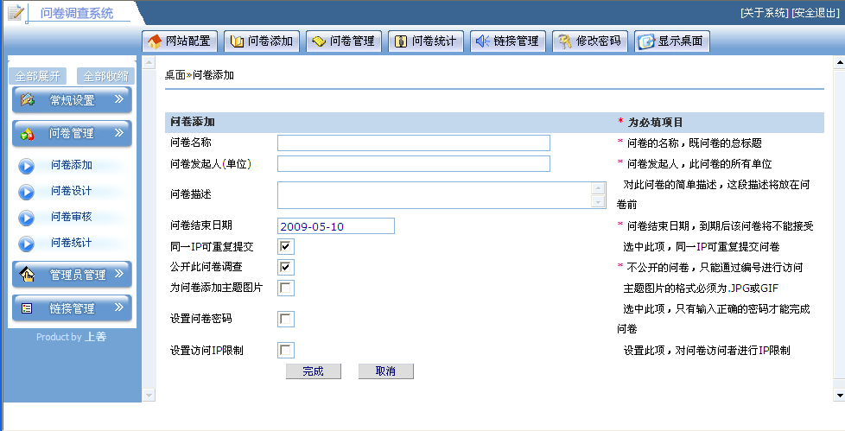
图3-5-1系统后台-添加问卷页面
第二步：点击“问卷设计”，进入问卷设计页面，界面会显示出当前系统中的所以问卷，用户找到相应的问卷后，点击管理题目，进入管理题目的界面，用户在这里可以对添加删除题目，并且可以对题目进行设置截断和跳转操作。如图3-5-2，3-5-3：
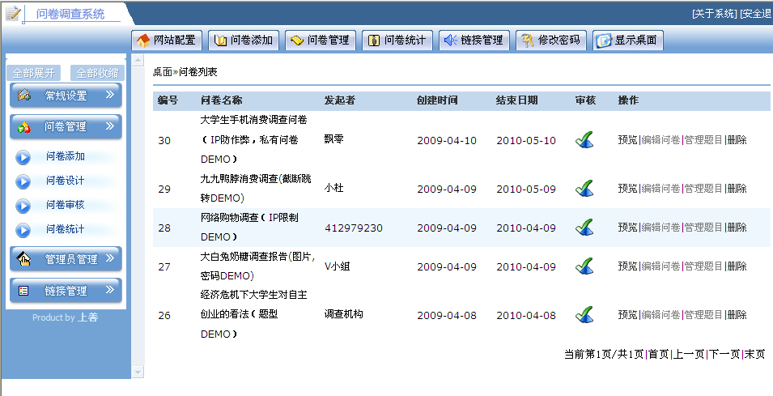
图3-5-2 系统后台-问卷设计页面
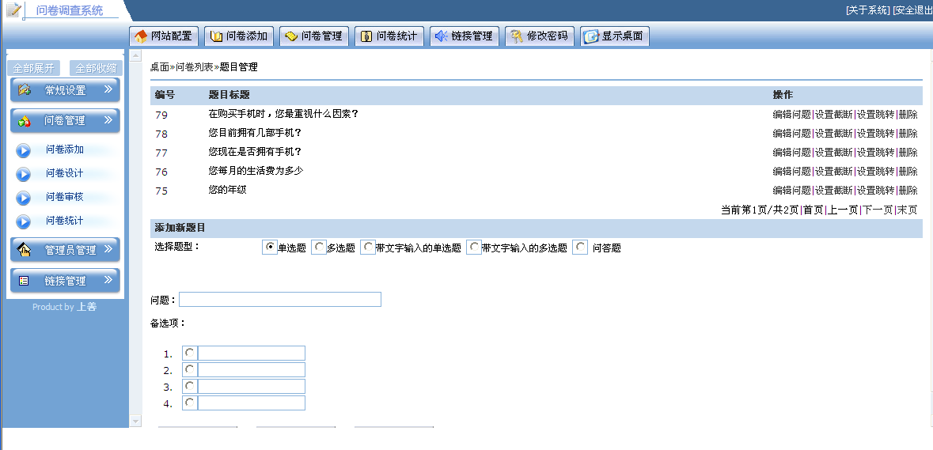
图3-5-3系统后台-题目管理页面
第三步：点击“问卷审核”，显示出问卷审核界面，用户可以在这个界面上对某一问卷设置通过审核或禁用操作，值得强调的是，“通过审核”操作会冻结该问卷，也就是说用户在审核问卷之后就不能再对其进行更改了，这样设计是为了保证问卷调查数据的准确性和系统的稳定性。但是，也存在用户有特殊需求需要修改问卷的情况，这个时候用户可以执行“禁用”操作，也就是反审核操作，这会使问卷返回到可以编辑的状态，但是在执行这个操作的时候，如果有用户已经希望系统提交了答卷，就会使系统产生脏数据，系统就无法准确的统计调查结果信息，因为现在系统的答卷数据是根据问卷修改之前的问卷结构生成的，如果问卷结构发生变化，那么系统将无法根据现有的问卷结构分析之前的“脏数据”。因此，我在设计这个功能的时候，强烈建议用户在执行反审核之后立刻到问卷统计模块中执行答卷结果清零操作，以保证系统数据的正确性。如图3-5-4：
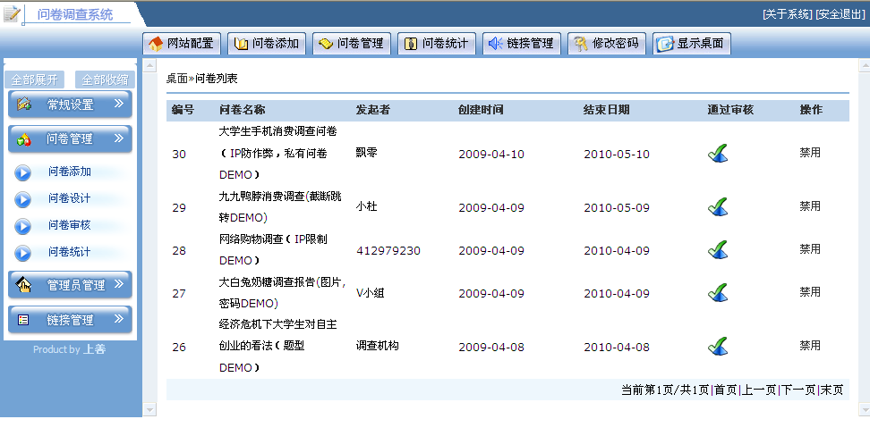
图3-5-4 系统后台-问卷审核页面
第四步：在经过充分的调查后，用户可以点击“问卷统计”，查看统计结果，统计结果分为两部分，一部分是所有答卷的汇总统计，另一部分是每个用户的答卷。用户可以根据自己的需要使用这些数据信息。如图3-5-5：
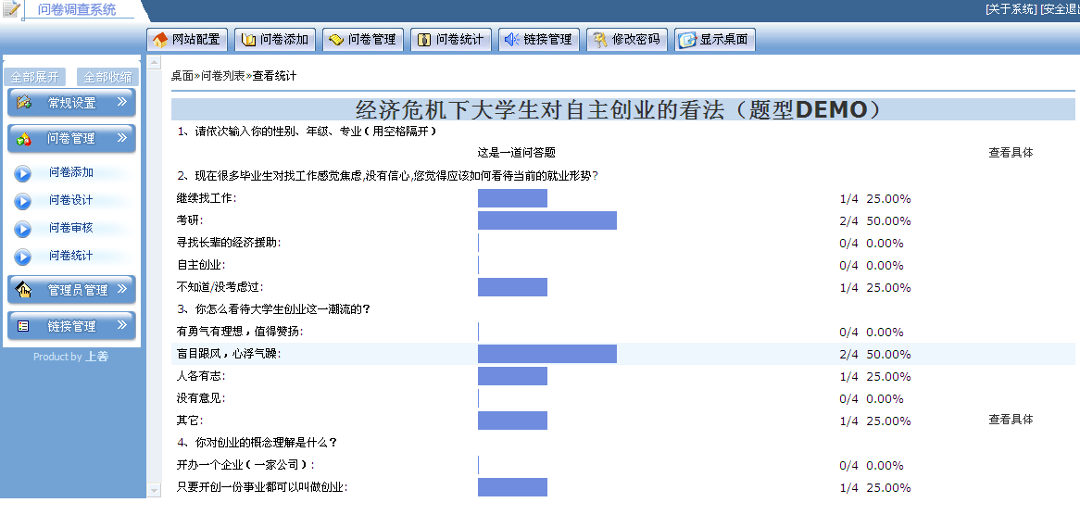
图3-5-5 答卷统计

前台界面采用简洁大方的设计风格，首页罗列出了最新问卷和热门问卷。如图3-5-6：
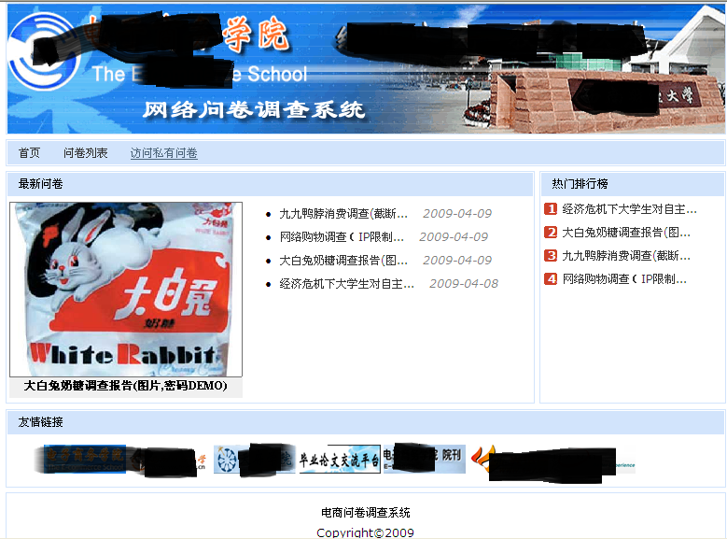
图3-5-6 系统前台-首页
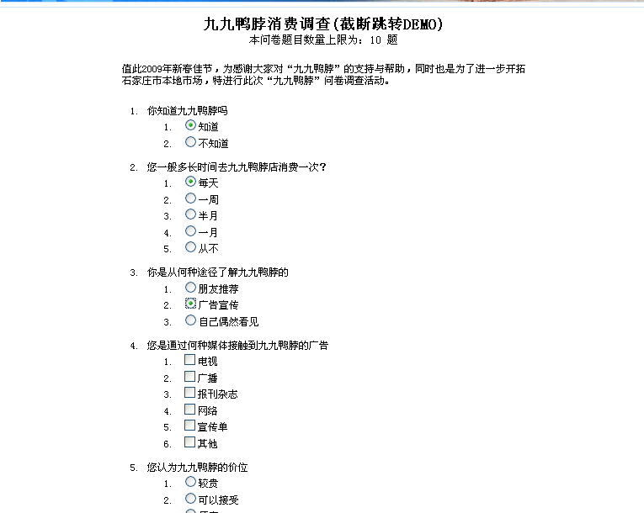
图3-5-7 系统前台-问卷页面
问卷调查页面的设计采用AJAX技术来实现本系统最大的特色功能——动态跳转，当用户点击某一题目某一选项时，系统会根据设置跳转到与当前选项相关的题目上，而这一切，用户感觉到只是网页中局部一小块刷新了，具有很好的用户体验。

四、重难点问题解决方案研究

（一）、如何实现用户答卷时题目动态截断和跳转
需求描述：当用户选择一个选项时，即刻弹出与此选项相关的后续题目，例如：有一张关于九九鸭脖消费的调查问卷：
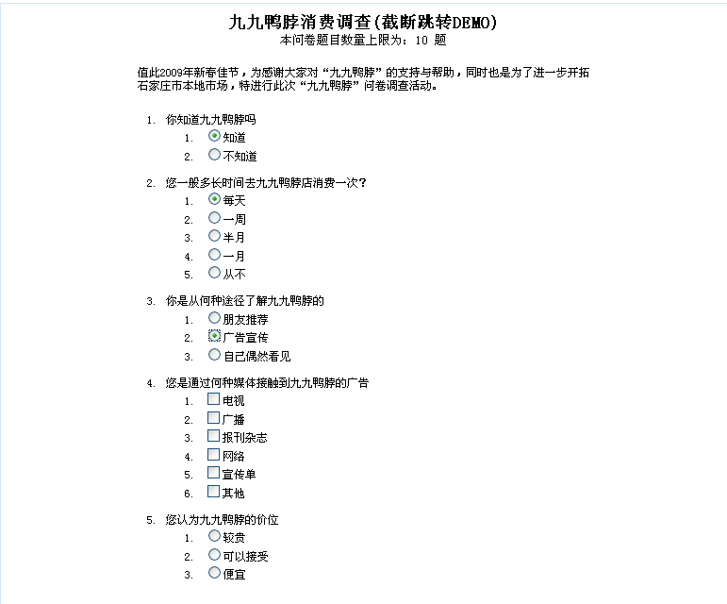
图4-1-1
第一题，当用户选择知道时跳到默认的下一题，选择“不知道”，就提示用户问卷结束。
第二题，当用户选择前4项时，跳到默认的下一题，选择“从不”，提示问卷结束。
第三题，当用户选择“广告宣传”时，弹出对何种广告媒体的调查题目，选择其他选项则跳过广告媒体的题目。
解决方案：
首先，我们将SurveyShow.jsp这个页面作为容器页面，即这个页面显示问卷本身的一些描述信息，如问卷标题，问卷描述等，在这个页面中间，我们嵌入一个区域（DIV）名叫question_list,这个DIV用来装载从ajax_SurveyShow.jsp实时获取的题目信息。
其次，ajax_SurveyShow.jsp 需要SurveyShow.jsp传递两个参数，一个是问卷编号(sid)，另一个是跳往题目编号（to），ajax_SurveyShow.jsp首先根据sid查找出所有的题目，然后过滤掉编号小于to的题目，接着判断to所代表的题目是否属于单选题（包括单选题，含输入框的单选题），如果是单选题，则返回这道题目，如果不是单选题，则继续生成它后面的题目，直到发现单选题才停止。单选题与其他类型题目的构成是不同的，其他类型题目的结构是这样的：
<li>题干</li>
<ul><li><input type=checkbox>选项A</li>
<li><input type=checkbox>选项B</li>
<li><input type=checkbox>选项C</li>
<li><input type=checkbox>选项D</li></ul>
而单选题在这个结构的基础上增加了一个DIV（qbox）：
<li>题干</li>
<ul><li ><input type=radio onclick=jump(qboxN,to)>选项A</li>
<li><input type=radio onclick=jump(qboxN,to)>选项B</li>
<li><input type=radio onclick=jump(qboxN,to)>选项C</li>
<li><input type=radio onclick=EndSurvey(qid)>选项D</li></ul>
<div id=qbox+本题编号>
那么这个qbox就用来装载他的后续题目，也就是说，当用户点击某选项的时候，根据参数to的值判断后续题目，然后用后续题目来填充qbox,值得一提的是，如果他的后续题目是单选题，那么qbox就只装后续题目这一道题目，而这一道题目又包含了一个qbox，以此类推；如果他的后续题目不是单选题，则这个qbox就不断查询加载下一题目，直到发现单选题，这样这个qbox就会装载很多题目，而最后一题肯定是单选题（除非问卷结束时都没有找到单选题），并且包含一个qbox DIV，而对这个题目进行选择时，又会触发对qbox的填充。如图4-1-2。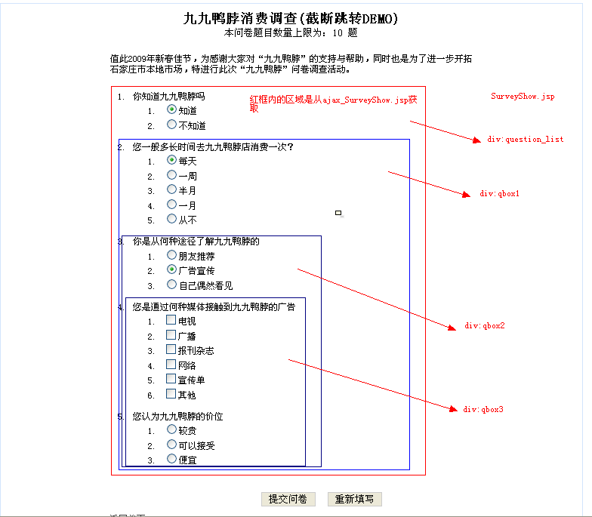
图4-1-2
SurveyShow.jsp实现跳转的JS代码,使用prototype的AJAX对象:
—————————————jump beign—————————————
function jump(obj,to){
var request_url = "ajax_SurveyShow.jsp"; // 需要获取内容的url
if(to==null)
to=0;
var request_pars = "to="+to+"&sid="+<%=request.getParameter("sid") %>;//请求参数
var myAjax = new Ajax.Updater(obj, request_url,{ // 将request_url返回内容绑定到id为result的HTML TAG中 ，这里的obj就是qbox
method : 'post', //HTTP请求的方法,get or post
parameters : request_pars, //请求参数
});
}
————————————jump end ——————————————
实现截断的JS代码：
————————————EndSurvey bgin————————————
function EndSurvey(qid){
$('qbox'+qid).innerHTML="";
var ret=window.confirm("选择此项意味着问卷终止，确定提交问卷吗？");
if(ret==true)
$("form_survey").submit();
}
————————————EndSurvey end ————————————

（二）、如何实现存取单张答卷
需求描述：很多情况下，问卷发起人需要知道每个被调查人的单张答卷信息，以进一步了解答卷人的想法。因此需要系统能够提供一个记录和提取答卷人单张答卷的功能，也就是说，问卷发起人可以查看到任何一个被调查人的答卷信息,并且，因为系统有截断跳转功能，需要考虑每张答卷结构很可能不一样的情况，如图4-1-3，4-1-4：
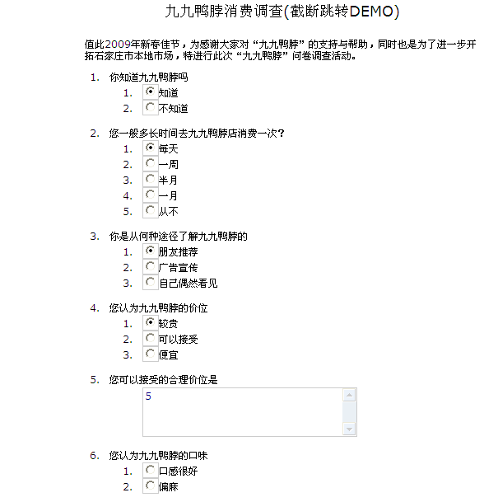
图4-1-3 某用户答卷
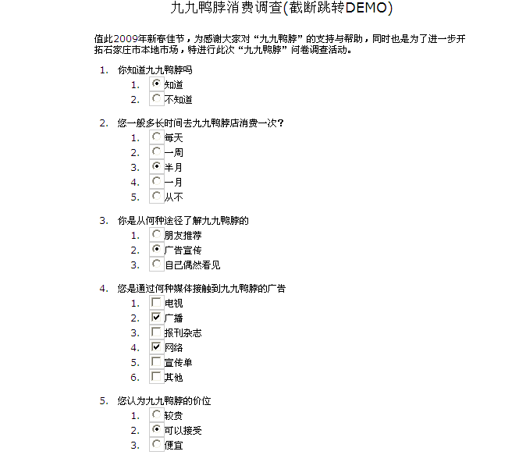
图4-1-4 某用户答卷
解决方案：
首先，在用户提交问卷的时候，系统把该答卷存入ANSWERSHEET表，该表主要有4个字段，as_id,s_id,as_result,as_userIP。As_id就是答卷的编号，s_id是问卷的编号，as_userIP是用户的IP地址，而as_result是按一定结构组织成的用户的答卷信息。该结构形式如下：
18:as=1,4;text=酱油&@@&19:as=1;
即每个题目用&@@&分隔；题目内部以题号开头+冒号+[as=用户选择的项（多个项用逗号分隔）+分号]+[text=用户输入文本]。
其次，当用户打开答卷页面时，页面解析从数据库传过来的as_result字符串，先用&@@&拆成数组，然后再对每个字串进行解析。把解析出来的qid构造成一个ArrayList,根据个List，查找question表，迭代出该答卷所有的题目信息。然后，在页面底部，用JAVASCRIPT给题目赋上用户选择或输入的值。

五、 通用框架设计

（一）、 用于获取数据库连接的实用工具
首先，在TOMCAT的CONTEXT.XML里配置如下代码：
————————————context.xml begin————————————
<Context>
<Resource name="jdbc/survey" //JNDI 名称
type="javax.sql.DataSource" //资源类型
driverClassName="com.microsoft.jdbc.sqlserver.SQLServerDriver"
url="jdbc:microsoft:sqlserver://localhost:1433;DatabaseName=survey" username="sa" password="sa" maxActive="200" maxIdle="10"
maxWait="-1" //数据库相关配置
/>
</Context>
————————————context.xml end————————————
接着在WEB-INF/WEB.XML里配置如下代码：
————————————web.xml begin————————————
<env-entry>
<env-entry-name>JNDIname</env-entry-name>
<env-entry-type>java.lang.String</env-entry-type>
<env-entry-value>jdbc/survey</env-entry-value>//JNDI名称
</env-entry>
然后，在ConnectionFactory中写：
public class ConnectionFactory {
private ConnectionFactory(){
}
public static Connection getConnection(){
try {
String JNDIname=(String)new javax.naming.InitialContext().lookup("java:comp/env/JNDIname");
//寻找WEB.XML中的JNDIname的值，通过它来找到数据库JNDI的名称
return ConnectionFactory.getConnection(JNDIname);
} catch (NamingException e) {
e.printStackTrace();
}
return null;
}
public static Connection getConnection(String JNDIname){
try {
Context initCtx = new InitialContext();
Context envCtx = (Context) initCtx.lookup("java:comp/env");
DataSource ds = (DataSource) envCtx.lookup(JNDIname);
//通过指定的JNDI名称获取数据库连接,如jdbc/survey
return ds.getConnection();
} catch (NamingException e1) {
e1.printStackTrace();
return null;
} catch (SQLException e) {
e.printStackTrace();
return null;
}
}
}
———————————web.xml end———————————————
总体思路就是通过web.xml获取JNDI名称，然后通过JNDI名称去查找TOMCAT初始上下文中的JNDI配置中数据源，获取这个数据源，创建数据库连接。

（二）、用于快速执行SQL的工具SQLCommand
为了简化开发的复杂度，我把执行SQL的语句进行了封装，打包成一个SQLCommand类（图5-2-1），使用这个类操作数据库，不用再关心数据库连接的获取和释放，只需提供要执行的SQL即可。但是，考虑到模块耦合的问题，我并不会在页面中或业务逻辑层中使用本工具，本项目主要在DAO的实现类中使用本工具。其他项目如果使用此类，可不必受此约束。
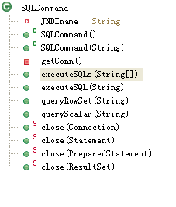
图5-2-1
executeSQLs(String [] sqls) 方法：执行一组SQL；
executeSQL(String sql) 方法：执行一条SQL；
queryRowSet(String sql) 方法：执行一条SQL，返回一个RowSet类型的结果集，这个结果集是无连接的，保存在内存中；
queryScalar(String sql) 方法：获取结果集中第一行第一列的值，返回类型为String，常用于带聚合函数的SQL。
代码片段：
————————————SQLCommand begin——————
public class SQLCommand {
public int executeSQL(String sql){
Connection conn=this.getConn();
Statement stmt=null;
try { stmt=conn.createStatement();
return stmt.executeUpdate(sql);
} catch (SQLException e) { e.printStackTrace();
return -1;
} finally{ SQLCommand.close(stmt);
SQLCommand.close(conn);} }
}
——————————SQLCommand end———————————

结束语
J2EE是开发分布式企业级应用程序的中间件平台。J2EE技术很好地解决了传统二层体系架构带来的弊端；而且它也被许多提供企业应用软件的国际领先厂商所支持，拥有众多的支撑与应用资源，发展越来越成熟，因此在可以预见的将来具有很好的应用前景。通过使用J2EE开发平台，大大简化了应用程序的编程代码量，部分地免去了编程的复杂性，提高了软件的生产效率和可维护性。因此，通过使用J2EE架构，我们可以快速地开发出高质量的企业级应用软件。
在J2EE架构上进行的软件开发，虽然是面向组件的，但究其根本还是属于面向对象的程序设计方法范畴。因此，软件除了必须给用户提供必需的基本功能外，还需要使软件具备可重用性、可维护性、可扩展性、可移植性和灵活性。面向对象设计模式的产生和应用，正是为了实现这些目标。设计模式是面向对象软件开发的指南，它强调的是一种重用思想，是设计上的重用和架构上的重用，它将最佳实践的解决方案抽象化，提供给人们学习和研究。在论文中介绍的企业管理信息系统项目的设计和一个通用框架的设计过程中，都使用了大量的设计模式，从而使系统实现了扩展性强、性能优良、具有一定灵活性的设计目标。
软件构件化是21世纪软件工业发展的大趋势。工业化的软件复用已经从通用类库发展到了面向领域的应用框架。框架的最大好处就是重用，面向对象系统获得的最大的复用方式就是框架。框架的重用已成为软件生产中最有效的重用方式之一，一个大的应用系统往往可能由多层互相协作的框架组成。在某些方面使用别人的成熟的框架，就相当于让别人帮你完成了一些基础工作，你只需要集中精力完成应用系统的业务逻辑设计，从而使软件生产效率得到了大幅度提高。因此，使用框架开发应用程序，能够加快开发速度，逐渐成为了企业应用程序开发的趋势。在论文中，我们尝试设计了一个通用框架的原型系统，希望能够实现软件复用，达到快速开发应用程序的目的。

附录
（一）、ajax_SurveyShow.jsp源代码(部分)
________________________________________________________________________________
<%
QuestionDAO qdao=DAOFactory.getQuestionDAO();
List<Question> qlist=qdao.listAllQuestion(Long.valueOf(request.getParameter("sid")));
String to=request.getParameter("to");
qlist:
for(Question q:qlist){
if(q.getQId()<Long.valueOf(to))
continue;//this is to avoid generate the same question.
out.println("<li> "+q.getQHead() +" </li>");
out.println("<ul type='1'>");
String [] body=q.getQBody().split("&\\$\\$&");
String[] sz_jdtz;
int Jdtz;
switch(q.getQType().intValue()){
case 1:
sz_jdtz =q.getQJdtz().split("&");
for(int i=0;i<body.length;i++){
if("over".equals(sz_jdtz[i]))
out.println("<li><input type='radio' name='answer"+q.getQId()+"' value='"+i+"' onclick='EndSurvey("+q.getQId()+")'>"+body[i]+"</li>");
else if("null".equals(sz_jdtz[i])){
out.println("<li><input type='radio' name='answer"+q.getQId()+"' value='"+i+"' onclick=showNext('qbox"+q.getQId()+"',"+(q.getQId()+1)+")>"+body[i]+"</li>");
}else{
out.println("<li><input type='radio' name='answer"+q.getQId()+"' value='"+i+"' onclick=jump('qbox"+q.getQId()+"',"+sz_jdtz[i]+")>"+body[i]+"</li>");
}
}
out.println("</ul><br/>");
out.println("<div id=qbox"+q.getQId()+"></div>");
break qlist;// this is a 'single choice' , it may have jump or break,so stop generate list,wait for user's choice.
case 2:
for(int i=0;i<body.length;i++){
out.println("<li><input type='checkbox' name='answer"+q.getQId()+"' value='"+i+"'>"+body[i]+"</li>");
}
out.println("</ul><br/>");
break;//this is a mutible choice, it cannot have jump or break,so just break the switch clause,and continue to get the next question to the list.
case 3:
sz_jdtz =q.getQJdtz().split("&");
for(int i=0;i<body.length;i++){
if("over".equals(sz_jdtz[i]))
out.print("<li><input type='radio' name='answer"+q.getQId()+"' value='"+i+"' onclick='EndSurvey("+q.getQId()+")'>"+body[i]+"</li>");
else if("null".equals(sz_jdtz[i])){
out.print("<li><input type='radio' name='answer"+q.getQId()+"' value='"+i+"' onclick=showNext('qbox"+q.getQId()+"',"+(q.getQId()+1)+")>"+body[i]+"</li>");
}else{
out.print("<li><input type='radio' name='answer"+q.getQId()+"' value='"+i+"' onclick=jump('qbox"+q.getQId()+"',"+sz_jdtz[i]+")>"+body[i]+"</li>");
}
}
out.println("<input type=text name=txtanswer"+q.getQId()+">");
out.println("</ul><br/>");
out.println("<div id=qbox"+q.getQId()+"></div>");
break qlist;
case 4:
for(int i=0;i<body.length;i++){
out.println("<li><input type='checkbox' name='answer"+q.getQId()+"' value='"+i+"'>"+body[i]+"</li>");
}
out.println("<input type='text' name='txtanswer"+q.getQId()+"'>");
out.println("</ul><br/>");
break;
case 5:
out.println("<textarea name='answer"+q.getQId()+"' rows=4 cols=40 onpropertychange='this.style.posHeight=this.scrollHeight'></textarea>");
out.println("</ul><br/>");
break;
}
} %>

（二）、ShowSheet.jsp源代码(部分)：
——————————————————————————————
<%
String sid=request.getParameter("sid");
String asid=request.getParameter("asid");
SurveyDAO sdao=DAOFactory.getSurveyDAO();
Survey survey=sdao.findSurvey(Long.valueOf(sid));
AnswersheetDAO adao=DAOFactory.getAnswersheetDAO();
Answersheet sheet=adao.findAnswersheet(Long.valueOf(asid));
QuestionDAO qdao=DAOFactory.getQuestionDAO();
String results=sheet.getAsResult();
String []result=results.split("&@@&");
List<Long> qidlist=new ArrayList<Long>();
for(String s:result){
//System.out.println("s:"+s);
qidlist.add(Long.valueOf(s.substring(0,s.indexOf(":"))));
}
%>
<div class="Question_list">
<ul type="1">
<div id=parentbox>
<%
qlist:
for(Long qid:qidlist){
Question q=qdao.findQuestion(qid);
out.println("<li> "+q.getQHead() +" </li>");
out.println("<ul type='1'>");
String [] body=q.getQBody().split("&\\$\\$&");
switch(q.getQType().intValue()){
case 1:
for(int i=0;i<body.length;i++){ out.println("<li><input type='radio' name='answer"+q.getQId()+"' value='"+i+"' >"+body[i]+"</li>");
}
out.println("</ul><br/>");
out.println("<div id=qbox"+q.getQId()+"></div>");
break;
case 2:
for(int i=0;i<body.length;i++){
out.println("<li><input type='checkbox' name='answer"+q.getQId()+"' value='"+i+"'>"+body[i]+"</li>");
}
out.println("</ul><br/>");
out.println("<div id=qbox"+q.getQId()+"></div>");
break;
case 3:
for(int i=0;i<body.length;i++){
out.print("<li><input type='radio' name='answer"+q.getQId()+"' value='"+i+"' >"+body[i]+"</li>");
}
out.println("<input type=text name=txtanswer"+q.getQId()+">");
out.println("</ul><br/>");
out.println("<div id=qbox"+q.getQId()+"></div>");
break;
case 4:
for(int i=0;i<body.length;i++){
out.println("<li><input type='checkbox' name='answer"+q.getQId()+"' value='"+i+"'>"+body[i]+"</li>");
}
out.println("<input type='text' name='txtanswer"+q.getQId()+"'>");
out.println("</ul><br/>");
out.println("<div id=qbox"+q.getQId()+"></div>");
break;
case 5:
out.println("<textarea name='answer"+q.getQId()+"' rows=4 cols=40></textarea>");
out.println("</ul><br/>");
out.println("<div id=qbox"+q.getQId()+"></div>");
break;
} } %>
</div>
</ul><div id="loading"></div>
</div>
<!--endprint-->
<div id="button" align="center"><input name="button1" type="button" value="打印答卷" onClick="preview();"></div>
<div class="back">
<a href="javascript:history.back();" >&nbsp;返回</a>
</div>
</div>
</div>
</body>
</html>
<script type="text/javascript">
<!--
<%for(String s:result){
String qid=null;
String text=null;
String[] as=null;
qid=s.substring(0,s.indexOf(":"));
text=s.indexOf("text=")==-1?null:s.substring(s.indexOf("text=")+5).replace("\'","\\'");
as=s.indexOf("as=")==-1?null:(s.substring(s.indexOf("as=")+3,s.indexOf(";"))).split(",");
if(as==null){
out.println("answers=document.getElementsByName('answer"+qid+"');") ;
out.println("answers[0].value='"+text+"'");
}else
for(String st:as){
out.println("answers=document.getElementsByName('answer"+qid+"');") ;
out.println("answers["+st+"].checked=true;");
if(text!=null){
out.println("if("+st+"==answers.length-1)");
out.println("{ var txt=document.getElementsByName('txtanswer"+qid+"');txt[0].value='"+text+"' }");
}
}
}
%>
//-->
</script>
—————————————————————————————

参考文献
[1]阎宏：《JAVA与模式》，电子工业出版社，2002
[2]Bruce Eckel：《Java编程思想》，机械工业出版社，2002
[3]刘小华：《JSP应用开发详解》，电子工业出版社，2007
[4]KEN ARNOLD, JAMES GOSLING, DAVID HOLMES: JAVA PROGRAMMING LANGUAGE , POSTS & TELECOM PRESS, 2006
[5]MARY CAMPIONE, KATHY WALRATH, ALISON HUML : JAVA TUTORIAL , CHINA MACHINE PRESS, 2004
[6]JOHN LEWIS: JAVA SOFTWARE SOLUTIONS, PUBLISHING HOUSE OF ELECTRONICS INDUSTRY, 2007
[7]傅雯彬，蔡承书: 《JAVASCRIPT动态网页设计实务》, 中国铁道出版社，2001
[8]程显峰: 《JAVASCRIPT实践与提高》，中国电力出版社，2002
[9]屈鹏飞：《JAVASCRIPT网页编程案例》，清华大学出版社，2002
[10]蔡剑, 景楠著：《JAVA WEB应用开发:J2EE和TOMCAT》，清华大学出版社，2005
[11]张义：《JAVA 5程序员开发手册》， 科学出版社，2007
[12]良葛格：《JAVA JDK 5.0学习笔记》，清华大学出版社，2006
[13] (美)D. 阿卢尔: 《J2EE核心模式》，机械工业出版社，2002
[14]陈华军:《J2EE构建企业级应用解决方案》，人民邮电出版社，2002
[15] (美)PAUL R.ALLEN :《J2EE技术内幕》，机械工业出版社 ，2002

